PROPORTIONNALITÉ

I. Reconnaître une situation de proportionnalité

1) Exemples

Méthode : Reconnaître une situation de proportionnalité

Vidéo https://youtu.be/dz5hBWSaWPc
Vidéo https://youtu.be/QgjbpX_kciA

1) Le filet de 3 kg d’oranges est vendu 2 € 70.
Mme Radine demande à l’épicier d’ouvrir un filet car elle ne souhaite acheter que 5 oranges dont le poids est de 2 kg 100. Elle paye 1 € 89.
Elle voudrait savoir si le prix payé est proportionnel à la quantité achetée ?

2) Des stylos sont vendus par lots de trois, de six ou de neuf.
Nombres de stylos | 3 | 6 | 9
Prix du lot en € | 0,90 | 1,80 | 2,50

Le prix est-il proportionnel au nombre de stylos achetés ?

3) Les tarifs pour faire des tours de manèges sont présentés dans le tableau suivant :
Nombres de tours | 1 | 2 | 3 | 5 | 10
Prix | 2 | 4 | 6 | 10 | 20

Le prix est-il proportionnel au nombre de tours de manège ?

1) 2,7 : 3 = 0,9
1,89 : 2,1 = 0,9
Les quotients sont égaux. Le prix payé est donc proportionnel à la quantité achetée. 0,9 est le coefficient de proportionnalité.

2) 3 + 6 = 9
0,90 + 1,80 = 2,70 ≠ 2,50
En additionnant le prix de 3 stylos et le prix de 6 stylos, on ne trouve pas le prix de 9 stylos. Le prix des stylos n’est donc pas proportionnel à leur nombre.

3) 1 x 2 = 2 2 x 2 = 4 3 x 2 = 6 5 x 2 = 10 10 x 2 = 20
Le prix est 2 fois plus grand que le nombre de tours. Il s’agit bien d’une situation de proportionnalité. 2 est le coefficient de proportionnalité.

Propriétés :
- Deux grandeurs sont proportionnelles si l’on peut passer de l’une à l’autre en multipliant par un même nombre : le coefficient de proportionnalité.

- Dans un tableau de proportionnalité, les nombres de la 2e ligne sont obtenus en multipliant les nombres de la 1er ligne par un même nombre : le coefficient de proportionnalité.

Méthode : Reconnaître la proportionnalité

Vidéo https://youtu.be/O7oU-J1OqCw

Vérifier si les tableaux suivants représentent une situation de proportionnalité :
3,2 | 1,3 | 5,4 |  | 2,4 | 4,5 | 3,9
22,4 | 9,1 | 37,8 |  | 0,8 | 1,5 | 1,25

a) b)

a) 22,4 : 3,2 = 7 b) 2,4 : 0,8 = 3
9,1 : 1,3 = 7 4,5 : 1,5 = 3
37,8 : 5,4 = 7 3,9 : 1,25 ≠ 3
Il s’agit d’un tableau de proportionnalité. Il ne s’agit pas d’un tableau de
Le coefficient de proportionnalité est 7. proportionnalité.

2) Graphique

Vidéo https://youtu.be/Ta0fHOtLJKw

On a représenté dans le graphique ci-dessous les données du tableau :
Exemple :

Grandeur 1 | 1 | 2 | 3 | 5 | 10 | 12 | 13 | 15
Grandeur 2 | 1,2 | 2,4 | 3,6 | 6 | 12 | 14,4 | 15,6 | 18

On constate qu’on obtient tous les nombres de la 2e ligne du tableau en multipliant les nombres de la 1ère ligne par 1,2.
1,2 est le coefficient de proportionnalité.

On représente alors les données du tableau dans un graphique :

Sur un graphique, on reconnaît une situation de proportionnalité, lorsque cette situation est représentée par des points alignés avec l’origine.

0 1 2 3 4 5 6 7 8 9 10 11 12 13 14 x
y

18

16

14

12

10

8

6

4

2

II. Appliquer une situation de proportionnalité

Méthode : Appliquer une situation de proportionnalité

Vidéo https://youtu.be/FhqOfIHSs-8
Vidéo https://youtu.be/H2WLKZ3VNqc
Vidéo https://youtu.be/g6O2B_5TuCc

1) Un cycliste a parcouru 50 km en 3 heures. En supposant qu’il roule toujours à la même vitesse, compléter le tableau :
Distance en km |  | 100 | 150 |  | 110 | 30
Temps en min |  |  |  | 270 |  |  | 72

2) Compléter le tableau de proportionnalité suivant :
Durée de communications du forfait téléphonique en h | 300 | 7,5
Prix du forfait en € | 35

3) Pour faire des crêpes pour 5 personnes, on a besoin de 400 g de farine, 3 œufs et
1 litre de lait.
Quelle quantité de farine sera nécessaire pour 4 personnes ?

1) Comme le cycliste roule toujours à la même vitesse, il y a proportionnalité entre la distance et le temps.

+
x2
:2
:2
x3,6
Distance en km | 50 | 100 | 150 | 75 | 110 | 30 | 20
Temps en min | 180 | 360 | 540 | 270 | 396 | 108 | 72

x2
+

Pour calculer le coefficient de proportionnalité, on fait par exemple :
180 : 50 = 3,6

2) 300 : 35 et 35 : 300 ne donnent pas de valeur exacte. Exprimons le coefficient de proportionnalité sous une écriture fractionnaire :
35 : 300 = $\frac{35}{300}$ = $\frac{7}{60}$
x $\frac{7}{60}$
Durée de communications du forfait téléphonique en h | 300 | 7,5
Prix du forfait en € | 35 | 0,875

7,5 x $\frac{7}{60}$ = 7,5 : 60 x 7 = 0,875

3) Revenons à l’unité en calculant la quantité de farine nécessaire pour une personne : 400 : 5 = 80 g
Pour 4 personnes, il en faut 4 fois plus, soit : 4 x 80 = 320g.

III. Produits en croix et quatrième proportionnelle

1) Produits en croix

Propriété des produits en croix :
a | c
b | d

Dans un tableau de proportionnalité, on a l’égalité : a x d = b x c.

Méthode : Appliquer les produits en croix

Vidéo https://youtu.be/NKdhdmVoY1g

Grandeur 1 | 3 | 4
Grandeur 2 | 8,4 | 11,2
Les grandeurs 1 et 2 sont-elles proportionnelles ?

On a : 3 x 11,2 = 33,6 et : 4 x 8,4 = 33,6
D’après la propriété des produits en croix, on en déduit que les grandeurs 1 et 2 sont proportionnelles.

2) Quatrième proportionnelle
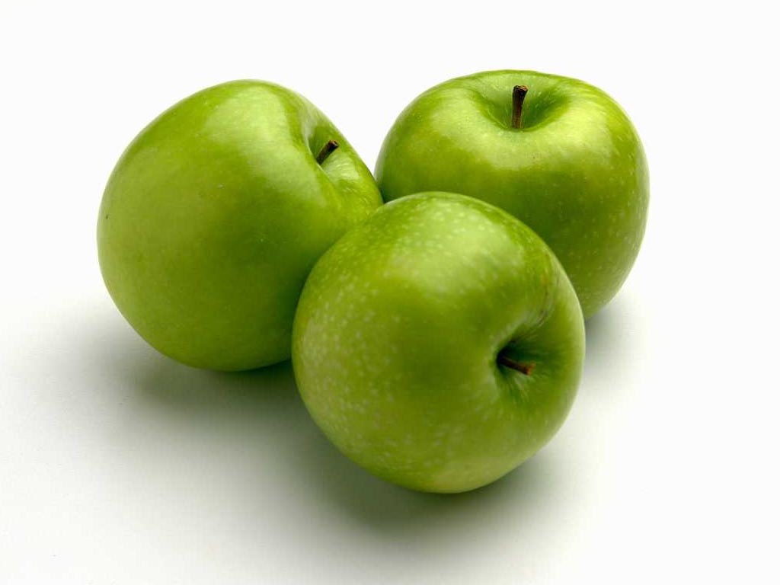
Méthode : Calculer une quatrième proportionnelle

Vidéo https://youtu.be/2UDYG_hRCU4

2,5 kg de pommes coûtent 3 €. Combien coûtent 1,8 kg ?

On présente les données de l’énoncé dans un tableau de proportionnalité :
prix : | 3 | x
poids : | 2,5 | 1,8

x
:

x = 1,8 x 3 : 2,5 = 2,16 € (conséquence des produit en croix)
1,8 kg de pommes coûtent 2,16 €.

La méthode du produit en croix permet de calculer la 4ème valeur d’un tableau de proportionnalité connaissant les 3 autres.
Pour cela, on commence par multiplier sur la diagonale (le signe « x » fait penser à deux diagonales !) et on divise ensuite sur la colonne (le signe « : » fait penser à une
colonne !).

Méthode : Utiliser la proportionnalité

Vidéo https://youtu.be/qllXnid2UsE
Vidéo https://youtu.be/Qd6FDygCqDI

Il est conseillé de ne pas trop boire de soda. En effet, ces boissons contiennent beaucoup de sucre.
Sur une étiquette d’une canette de soda, on peut lire :
« Teneur en sucre : 10,8 g pour 100 mL de boisson. »
1) Quelle quantité de sucre contient une canette de 33 cL ?
2) À combien de morceaux de sucre de 6 g cela correspond ?

1) On présente les données dans un tableau de proportionnalité :

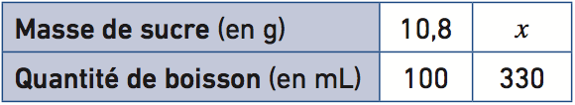
avec 33cL = 330 mL

On a donc : x = 330 x 10,8 : 100 = 35,64 g.
Il y a donc 35,64 g de sucre dans la canette.

2) On calcule le nombre de morceaux de sucre dans la canette : 35,64 : 6 = 5,94.
Une canette de ce soda contient l’équivalent d’environ 6 morceaux de sucre.

IV. Grandeurs
1) Unités de durée

Heure | Minute | Seconde
h | min | s
1h = 3600s | 1min = 60s | 1s

Conversions :

Par exemple :
1h = 60min (l’h est 60 fois plus grande que la min)

Méthode : Calculer des durées

Vidéo https://youtu.be/ZV7VG7NzDwE

1) Convertir 25min en s.
2) Calculer 2h 35min + 3h 48min.

1) 25min = 25 x 60s (la min est 60 fois plus grande que la s)
= 1500s

2) 2h 35min + 3h 48min = 5h 83min = 5h + 1h 23min = 6h 23min

2) Vitesse moyenne
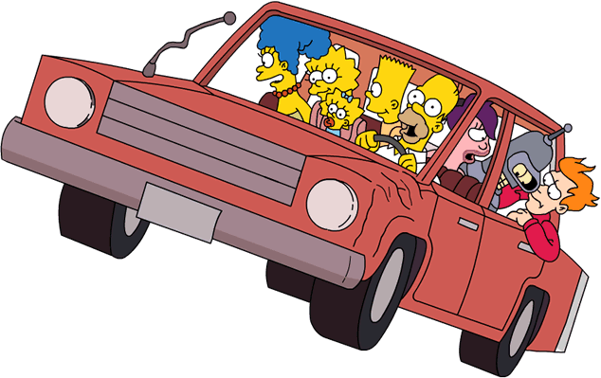
Exemple :
Un automobiliste roule à la vitesse moyenne de 120 km/h.

Interprétation : A vitesse constante, il parcourt 120 km durant 1 heure.

Compléter alors le tableau :

Distance | 240 | 600 | 60 | 30 | 180 | 2 | 270
Temps | 2h | 5h | ½ h | ¼ h | 1h 1/2 | 1min | 2h 1/4

Remarque : km/h se note également km.h⁻¹

Distance (en km)
Vitesse moyenne (en km/h) =
Temps (en h)

On note de façon abrégée : $V$ = $\frac{D}{T}$

Conséquence : $D=V×T$

Méthode : Effectuer des calculs de vitesse

Vidéo https://youtu.be/1t6fCpwVT6o

1) La vitesse du son est de 1224 km/h. Exprimer cette vitesse en m/s.
2) La vitesse de la lumière est de 300 000 km/s. Exprimer cette vitesse en km/h.

1) $V$ = 1224 km/h = $\frac{1224 km}{1 h}$ = $\frac{1 224 000 m}{3600 s}$ = $\frac{ 340 m}{1 s}$ = 340 m/s

2) $V$ = 300 000 km/s = $\frac{300 000 km}{1 s}$ = $\frac{300 000 km × 3600}{3600 s}$ = $\frac{1 080 000 000 km}{1 h}$
= 1 080 000 000 km/h

V. Échelle

Une carte à l’échelle $\frac{1}{1000}$ signifie que, par exemple :
1 cm sur la carte représente 1000 cm dans la réalité.

1) Utiliser une échelle

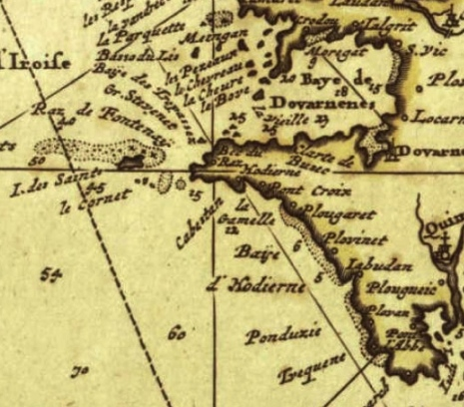
Méthode : Appliquer une échelle

Vidéo https://youtu.be/-nKF5P_xxyQ

A quelle distance réelle correspond une longueur
mesurée de 8,3 cm sur une carte à l’échelle $\frac{1}{1000}$ ?

On complète les données de l’énoncé dans un tableau de proportionnalité :
x1000
carte : | 1 | 8,3
réel : | 1000 | x

x = 8,3 x 1000 = 8300 cm = 83 m
La distance réelle est égale à 83 m.

2) Calculer une échelle
Méthode : Rechercher une échelle

Vidéo https://youtu.be/82qxwdhWYq8

Un bateau de 25 m correspond à une longueur de 10 cm sur son modèle réduit.
Quelle est l’échelle de réduction ?

On complète les données de l’énoncé dans un tableau de proportionnalité :
Modèle réduit : | 10 | 1
Réel : | 2500* | x

x 250 *25 m = 2500 cm

x = 1 x 250 = 250.
L’échelle est $\frac{1}{250}$.
Hors du cadre de la classe, aucune reproduction, même partielle, autres que celles prévues à l'article L 122-5 du code de la propriété intellectuelle, ne peut être faite de ce site sans l'autorisation expresse de l'auteur.
www.maths-et-tiques.fr/index.php/mentions-legales

